Районный флешмоб «Символы Победы»
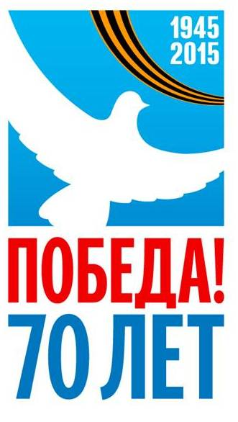В рамках проведения мероприятий, посвященных 70-летию Победы в Великой Отечественной войне 1941 – 1945 гг., а также районного марафона «Делись добром» на территории Волчихинского района с 15 апреля 2015 года стартовал флешмоб «Символы Победы».
В соответствии с положением о проведении флешмоба, образовательные организации района должны за 24 часа придумать и создать свой символ Победы. Затем он фотографируется и пересылается следующей образовательной организациирайона посредством электронной почты. Не допускается повторение символа. Первыми открыли марафон наш МКДОУ «Волчихинский детский сад №2»
Создание символов Победы продлится до 6 мая 2015 года.
МКДОУ "Волчихинский детский сад № 2" - "9 МАЯ"
